Праздник,

посвященный Международному дню семьи

***« Загляните в семейный альбом…»***

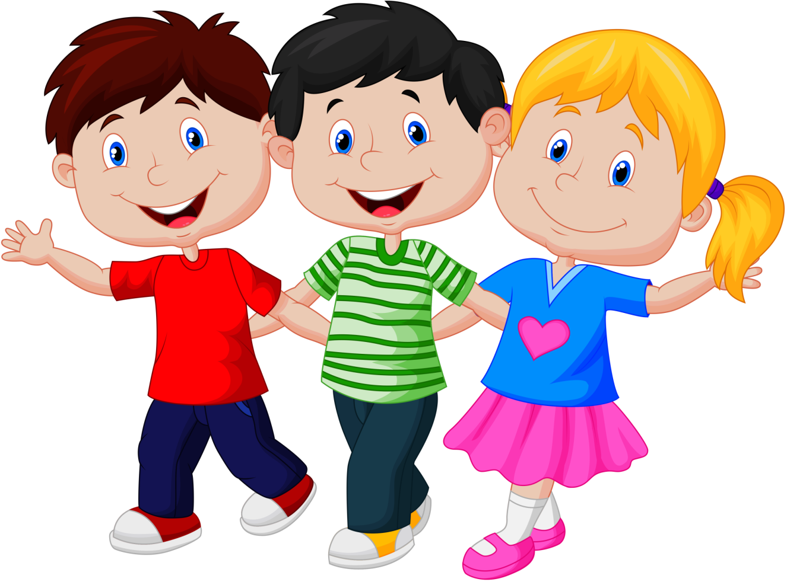

Музыкальный руководитель:

Гавриленко Т.В.

2016г

Звучат фанфары. Выходят ведущие.

1-й ведущий. Добрый день, дорогие гости! Вы, конечно, знаете. Что 15 мая во всем мире отмечается Международный день семьи.

2-й ведущий. Семья- самое главное в жизни каждого из нас. Семья –это близкие и родные люди. Те кого мы любим, с кого берем пример, о ком заботимся, кому желаем добра и счастья. Именно в семье мы учимся любви, ответственности, заботе и уважению.

Звучит фоновая мелодия- музыкальная тема Страна детства.

1-й ведущий.

Семья- это то, что мы делим на всех.

Всем понемножку: и слезы, и смех.

2-ведйщий.

Взлет и падение, радость, печаль,

Дружбу и ссору, молчанья печаль.

1-й ведущий.

Семья – это то, что с тобой всегда.

Пусть мчатся секунды, недели, года,

Но с вами будет большая семья!

Звучит песня в исп. С. Ротару «Я, ты, он, она». И в зал забегают дети, встают свободно по залу, лицом к гостям.

1-й ребенок: Семья- это мы! Семья – это я!

2-й ребенок: Семья- это папа и мама моя.

3-й ребенок: Семья – это Владик (любое имя), братишка родной.

4-й ребенок: Семья – это котик пушистый мой.

5-й ребенок: Семья- это бабушки две дорогие.

6-й ребенок: Семья – это сестренки мои озорные.

7-й ребенок: Семья – это крестная, тети и дяди.

8-й ребенок: Семья – это ёлка в красивом наряде.

9-й ребенок: Семья – это праздник за круглым столом.

10-й ребенок: Семья – это счастье. Семья – это дом….

11-й ребенок: Где любят, и ждут, и не помнят о злом.

Песня «Моя семья».

Садятся.

2 Ведущий: А сейчас у нас для вас есть загадки.

(Показывает веник). Кто ответит, что это значит? (Предполагаемые ответы родителей.) Это загадка и есть первый семейный секрет и сокровище. Веник нелегко сломать, когда все прутики вместе, а по отдельности запросто. Сейчас мы проверим, как вы умеете дружно справляться с задачами. Предлагаем стакан вкусного сока и три соломинки. Кто быстрее выпьет сок из своего стакана через соломинку, тот и победитель. Но пить надо всем членам семьи одновременно. (Семьи соревнуются.)

1Ведущий: Наши ребята готовились к празднику и знакомились с русскими народными пословицами и поговорками о семье, доме и близких людях.

1-й ребенок: Не нужен клад. Когда в доме лад.

2-й ребенок: Дом вести- не бородой трясти.

3-й ребенок: В гостях хорошо, а дома лучше.

4-й ребенок: Когда семья вместе, и сердце на месте.

5-й ребенок: Красна изба не углами, а красными пирогами.

6-й ребенок: В родной семье и каша гуще.

7-й ребенок: Согласную семью и горе не берёт.

8-й ребенок: В семье любовь да совет, так и нужды нет.

9-й ребенок: Дружная семья и землю превращает в золото.

10-й ребенок: Дети не в тягость, а в радость.

2 Ведущий: А для наших родителей задача потруднее. Им нужно из 2 частей составить пословицу.

1. В семье дружат – живут и тужат.

2. Семья сильна, когда над ней крыша одна.

3. Кто родителей почитает, тот век счастлив живет.

4. На что и клад, когда дети идут в лад.

5. Где любовь да совет, там и горя нет.

6. В недружной семье добра не бывать.

7. Родители трудолюбивы, дети не ленивы.

8. Согласие да лад – в семье клад.

9. Семья в куче – не страшна и туча.

10.Жалей отца с матерью – других не найдешь.

1 Ведущий: Молодцы, родители! Очень хорошо справились c зданием.

Под словом «семья» понимается 7 самых близких ребенку людей: папа, мама, 2 бабушки и 2 дедушки и он сам.

Ребенок читает стихотворение «Семья».

Хоть считать я не умею

Все ж не брошу я затею:

Маму с папой нарисую

Их возьму и приплюсую

Мама – раз, а папа – два-

Это вся моя семья!

Два неправильный ответ:

Рядом с ними меня нет.

Маму с папой нарисую

И себя к ним приплюсую:

Получился хоровод-

Трое нас в семье живет.

Звучит песня Тухмановой «Семейный альбом»

1Ведущий: Событий много интересных

Хранит в семье фотоальбом.

И в нем застывшие мгновения,

Волшебный дух витает в нем.

От прошлого хранятся тени…

Каким кто был, каким он стал потом

Расскажет наш фотоальбом….

2 Ведущий: В каждой семье хранятся старые фотографии. С них на нас смотрят родные лица. Мы – их продолжение, поэтому часто повторяем их черты.

Каждая фотография в семейном альбоме – это кусочек жизни, это возможность вернуться назад, в прошлое. (Открываем альбом). Вот фотографии бабушки и дедушки и горести и радости своих внучат.

2 девочки читают стихотворение.

1 девочка: Бабушка любимая моя!

С днем семьи сегодня поздравляю!

Самую хорошую – тебе

И здоровья крепкого желаю.

2 ребенок: Баю-баю, баюшки! Хорошо у бабушки!

Бесконечно тянется у нее вязание,

Сладко засыпается под ее сказания.

Баю-баю, баюшки, засыпаю – сплю.

Баю-баю, бабушка, я тебя люблю!

Исп. Песню «Ладушки».

1 Ведущий: А с дедушкой внуки играют в футбол или идут на рыбалку.

Соревнование «Поймай рыбку».

Дедушка раздает мальчикам удочки с магнитом на конце лески. Помощники организуют «пруд с рыбой» : раскладывают рыбки с металлическим зажимом (из расчета 5-6 на каждого участника). В соревновании участвует 5-6 человек. По команде рыбаки с помощью магнита начинают вылавливать рыб: кто больше. Соревнование продолжается, пока они не поймают всех рыбок..

Футбольный матч.

Дедушка встает на ворота – ограниченное кеглями место. Играющие (мальчики) получают право на 5 ударов мячом по воротам. Побеждает тот, кто сможет попасть, по воротам большее количество раз, не промахнувшись.

2 Ведущий: Давайте снова заглянем в семейный альбом. Вот фотографии мамы и папы. Какие они здесь красивы, веселые и очень молодые.

Ребенок : Папины руки в мозолях бугристых,

Рабочие и ослепительно чистые,

Все делает так хорошо и умело,

Как в поговорке, в них спорится дело.

Дети исполняют песню «Про папу», муз. В. Шаинского, слова М. Танича.

1 Ведущий: Папы наши всё умеют и покажут нам мастер-класс.

Игры - аттракционы с папами.

2 Ведущий: Дорогие папы, подскажите, кто главный хранитель очага в Вашем уютном доме? (Папы отвечают.) Ну конечно же, женщины!

И в первую очередь- ваши мамы.

Ребята, а как вы думаете, кто важней в семье? Не знаете? Тогда давайте послушаем наших ребят – они сейчас расскажут об этом.

Инсценировка «Кто важней в семье?»

Данил.

Наш звонок ужасно звонкий,

Вылетаю в коридор…

У меня с одной девчонкой

Завязался разговор…

А мой папа – чемпион!

Ходит он на стадион:

Он кидает кверху гири –

Будет самым сильным в мире!

Влада: хоть мужчины и сильны –

Не умеют печь блины…

Вы, мужчины, недотепы,

Вас воспитывать, учить.

И петрушку от укропа

Вы не силах отличить!

Данил. От мужчины нету толку?!

Это нам талант не дан?!

КТО прибил на кухне полку,

Починил на кухне кран?

Влада: Борщ варить вам неохота,

Не пожарите котлет…

Вам удрать бы на работу,

Ну а больше толку нет!

Данил.

Ты, подружка, не права!

Это точно знаю.

Папа в доме – голова!

Я не привираю.

Влада. Если папа голова,

Значит мама – шея!

Вместе.

Друг без друга им нельзя,

Вместе- веселее!

1 Ведущий: Для вас, дорогие наши хранительницы очага, звучит эта песня.

2Ведущий: давайте снова перелистаем страницы семейного альбома. На этих фотографиях – дети «Кто? – спросите вы. На этот вопрос ответят ребята.»

1 ребенок: Я люблю свою сестренку,

Я пою ей песенки

А когда подрастет-

В детский сад со мной пойдет.

2 ребенок: Со своим братишкой

Мы читаем книжки.

Любим мультики смотреть,

Танцевать и песни петь.

Танец «Петя Весельчак».

1Ведущий: Ребята. Как вы думаете, что такое дом?

Это что, красивая мебель, ковры. Посуда?

А может быть, вы знаете, что такое дом? Расскажите мне о нем?

Ребенок: Дом, как известно всем давно,-

Это не стены и не окно.

Даже стулья за столом – это не дом.

Дом – это там, где вас поймут,

Там, где надеются и ждут,

Где ты забудешь о плохом –

Это твой дом!

Песня «Родительский дом»

2Ведущий: Давайте семейные ценности чтить,

Давайте всегда своих бабушек любить.

Ведь только в семье мы поддержку найдем,

Пусть будет всегда полной чашей ваш дом.

Дети вместе с родителями идут в группу, где накрыты столы для чаепития.